ALA ABDESSAMED

***1 ere Chekpoint***

## *1*Définition du mot Web

Le **Web** est le terme communément employé pour parler du World Wide Web, ou WWW, traduit en français par la toile d'araignée mondiale. Il fait référence au système [hypertexte](https://www.journaldunet.fr/web-tech/dictionnaire-du-webmastering/1203435-lien-hypertexte-definition-traduction/) fonctionnant sur le réseau informatique mondial Internet. Par abus de langage, le **Web** désigne de façon plus large tout ce qui se rapproche à cet univers internet. On ne fait plus toujours aujourd'hui la distinction technique entre ce que définit le Web et ce que définit Internet.

Inventé par Tim Berners-Lee et Robert Cailliau à la fin des années 1980, le **Web** se résume à cet outil qui permet la consultation, via un navigateur, de pages de sites Internet (ou sites Web). Il ne représente qu'une partie de ce que comporte réellement Internet avec, notamment, les applications de courrier électronique et le partage de fichiers en [P2P](https://www.journaldunet.fr/web-tech/dictionnaire-du-webmastering/1203399-p2p-peer-to-peer-definition-traduction-et-acteurs/), entre autres.

Il existe de nombreux termes et expressions rattachés au **Web** comme surfer sur le Web, audience, serveur [http](https://www.journaldunet.fr/web-tech/dictionnaire-du-webmastering/1203581-http-hypertext-transfert-protocol-definition-traduction/), navigateur web, moteur de recherche, blog, etc.

#### 2 Le fonctionnement Web d’un Web Service

Un Service fonctionne de la manière suivante :

1. Le client (en général un utilisateur sur un ordinateur ou un support équivalent) effectue une requête dans un des langages suivants : XML, JSON ou HTTP.  
2. Cette requête est transmise à un serveur distant via les protocoles SOAP, REST ou HTTP.  
3. La réponse est ensuite délivrée sous le même format que sa demande : XML, JSON ou HTTP.

Et ce grâce à un modèle en couche. La 1re couche est l’invocation : elle décrit la structure des messages échangés par le client et le serveur. Elle s’effectue à l’aide des standards XML-RPC ou SOAP. La 2e est la découverte. C’est la phase de recherche et de localisation des données demandées par le client, le plus souvent via le protocole UDDI. La 3e est la description qui stipule les paramètres des fonctions et les types de données des services web utilisés. Son protocole standard est le WSDL qui repose sur la notation XML.

#### Les avantages des Web Services

Un Web Service revêt plusieurs avantages :

* L’ordinateur du client peut recevoir des informations d’un serveur distant sans pour autant devoir stocker toutes les données sur sa machine. Ce qui serait gourmand en ressources et en mémoire de stockage.
* Ce serveur distant peut être interrogé par un grand nombre de personnes de manière simultanée.
* Les informations échangées peuvent être cryptées. C’est le cas en utilisant la technologie SSL présente dans le [protocole HTTPS](https://actualiteinformatique.fr/cloud/definition-de-https/) qui est devenue la norme pour les sites web depuis quelques années. Notamment dans les transactions sur les plateformes de e-commerce.

# 3Comment fonctionne un site web

Un **site web**, est un ensemble de **pages web et de ressources**reliées par des **hyperliens**, accessible par une **adresse web appelée URL**.  
Pour fonctionner, un site web nécessite un **serveur web.**Il s’agit d’un ordinateur connecté à [**Internet**](https://www.playhooky.fr/?s=internet)sur lequel sont **hébergés des sites web**.

Plusieurs **clients**peuvent être utilisés pour consulter des sites web : des smartphones, des ordinateurs ou des tablettes. Tous ces appareils sont munis d’un **navigateur web**(Safari, Firefox, Chrome, Edge ou Opera par exemple).

##  Le serveur web

Les principaux logiciels d’un serveur web, sont

* le **serveur HTTP**(**Apache**par exemple), et
* le **gestionnaire de base de données** (**MySQL**par exemple).

La fonction d’un serveur web est de répondre aux **requêtes des navigateurs**Internet (Edge, Firefox, Chrome, Opéra, Safari…). Les **URL**des pages HTML (c’est à dire les adresses saisies dans la **barre d’adresse du navigateur**) commencent par **http://**

**La communication entre serveur et client**

Le **client**(navigateur web) envoie des **requêtes HTTP**au **serveur**. Le serveur web traite les requêtes et envoie des **réponses HTTP**correspondantes aux pages et aux objets à afficher. Par exemple, lorsque l’on envoie un mot clé sur Google, le serveur renvoie au navigateur la page de résultats de la recherche.

**L’URL**

Une **URL**de l’Anglais **Uniform Resource Locator**est l’adresse d’une page d’un site internet.

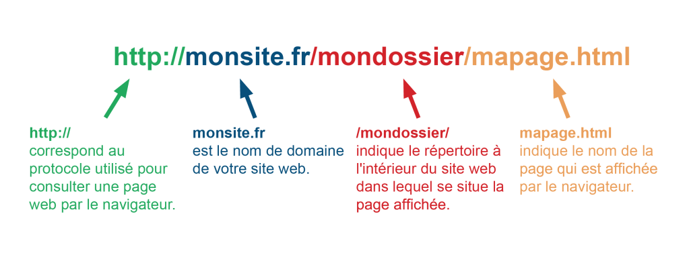

**Les outils pour créer un site web**

Il existe plusieurs solutions pour créer un site web :

* Utiliser un **système de gestion de contenus**appelé aussi **CMS**(Content Management System) qui est une **plateforme clés en main**permettant de mettre en page des articles et de publier du contenu sur Internet sans logiciel spécifique mais directement à l’aide d’un navigateur. Les principaux CMS connus sont [**WordPress**](https://fr.wordpress.org/), [**Joomla**](https://www.joomla.org/)et [**Drupal**](https://www.drupal.org/).
* Utiliser un **éditeur HTML**([**Dreamweaver**](https://www.adobe.com/fr/products/dreamweaver.html), **Kompozer**…). Il s’agit d’un logiciel permettant de créer des pages web visuellement mais nécessitant une bonne connaissance des langages **HTML, CSS et Javascript**

# **3 les missions d’un développeur web**

Un développeur web a pour rôle de créer une plateforme technique à l’aide de plusieurs langages de programmation web. Il devra ensuite s’assurer du bon fonctionnement de sa réalisation et veiller à ce que cette dernière évolue selon les technologies actuelles.

# **Les 10 compétences clefs du développeur informatique**

1. Connaître les concepts de programmation.
2. Maîtriser l'un des langages de programmation : [.NET](https://www.regionsjob.com/offre/developpeur_dotnet), [PHP](https://www.regionsjob.com/offre/developpeur-web_php), [SQL](https://www.regionsjob.com/offre/concepteur-developpeur_sql), [Java](https://www.regionsjob.com/offre/concepteur-developpeur_java), [C#](https://www.regionsjob.com/offre/developpeur_csharp), [C](https://www.regionsjob.com/offre/developpeur_langage-c), Python, Ruby on Rails (en fonction de la demande de l'employeur)...
3. Maîtriser les outils de CMS (Content Management System), Framework et outils d’édition de code : symfony, [JQuery](https://www.regionsjob.com/offre/developpeur_jquery), Angular JS...
4. Comprendre des contraintes du projet (délais, budget, attentes).
5. Solutionner les problèmes (origine, correctifs, mise en ligne des correctifs).
6. Se montrer créatif et imaginatif pour trouver de nouvelles solutions et innover.
7. Concevoir et développer un site : conception, modélisation et architecture d’applications, méthodes, normes, langages et outils de développement, langages de programmation web, algorithmique, environnement de développement, environnement web et XML, normes et procédures de sécurité...
8. Avoir une bonne culture générale informatique.
9. Maîtriser l’anglais un minimum (pour comprendre les différents langages de code comme le [html](https://www.regionsjob.com/offre/developpeur_html) par exemple).
10. S’autoformer.